Ateliers Autonomes
période 1 et 2

Motricité fine
1 | 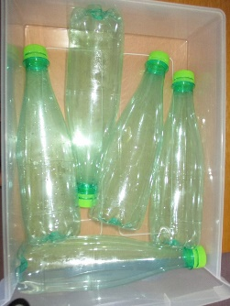 | 6 bouteilles identiques | Visser les bouchons sur les bouteilles | Developper sa motricité fine, discriminer les éléments par leur nature, leur taille…
2 |  | Haricots  Bol  Pichet | Verser les haricots dans le bol à l’aide du pichet | Developper sa motricité fine, appréhender des contenants, des matières
3 | 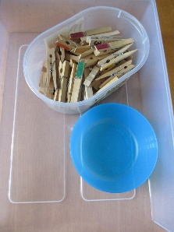 | Pinces en bois  Bol | Pincer les pinces à linge sur le bol | Developper sa motricité fine
4 | 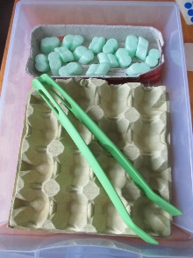 | Boite d’œufs  Playmaïs  Pince | Pincer les playmaïs pour les déposer dans les alvéoles | Développer sa coordintion occulomotrice, correspondance terme à terme, motricité fine
5 | 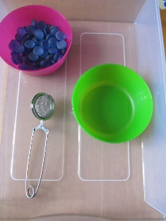 | Grosses perles  2 bols  1 pince | Déplacer les perles d’un bol à l’autre | Découvrir les objets, leur fonction, developper sa motricité fine
6 | 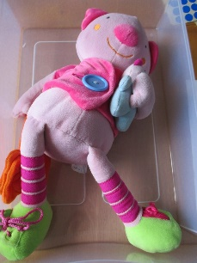 | Poupée à habiller | Habiller la poupée | Développer sa motricité fine
7 |  | Tube d’essuie-tout  Elastiques | Enfiler les élastiques sur le tube | Développer sa coordination, découvrir un objet usuel
8 | 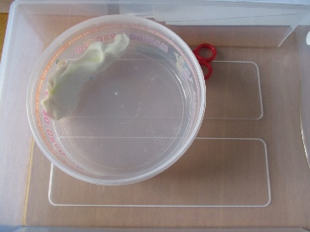 | PAM  Ciseaux | Découper la pate à modeler aux ciseaux | Savoir tiliser des ciseaux
9 | 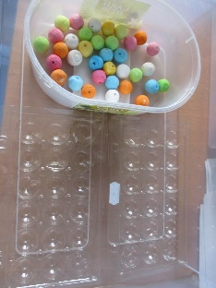 | Boite à œufs  Cotillons  Bol  Pince à escargot | Faire des lignes de cotillons de même couleur en les deplaçant avec une pince à escargots | Developper sa motricité fine, trier par couleur
10 | 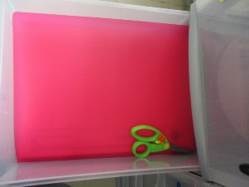 | - lignes tracées  - ciseaux | Découper le long du trait | Améliorer la motricité des  doigts, la précision du  découpage.
11 | 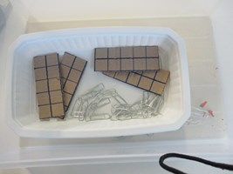 | Cartons de 10 cases  10 trombones | Disposer les trombones sur le coté, 1 trombone par case | Améliorer la motricité fine et la précision.
12 | 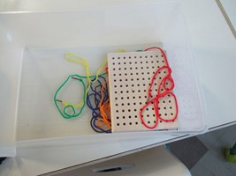 | -plaque + trous  -fils | Lacer les fils | Développer la motricité des doigts.
 |  | Ouvrir et fermer des boites
Mobiliser le langage dans toutes ses dimensions
13 | 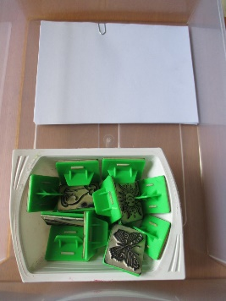 | Tampons animaux, feuilles  Encre | Tamponner | Laisser des traces
14 | 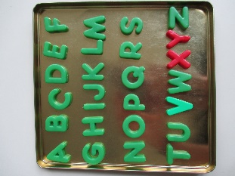 | Support en métal, lettres capitales aimantées. Photocopie avec l'alphabet déjà dans l'ordre. | Remettre les lettres de l'alphabet dans l'ordre sur le modèle  Évolution : Remettre les lettres de l'alphabet dans l'ordre sans le modèle(ou jeter un œil au besoin) | . Se familiariser avec la forme des lettres en capitales, les reconnaître, les nommer,reproduire un modèle alphabétique.
15 | 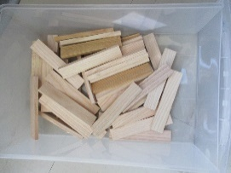 | Kaplas | Aligner des kaplas | Gestion de l’espace graphique
Mathématiques
16 | 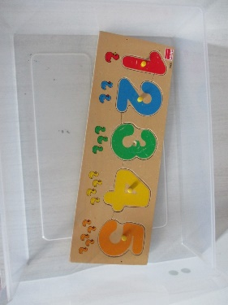 | Puzzle encastrement |  | Discriminer les chiffres
18 | 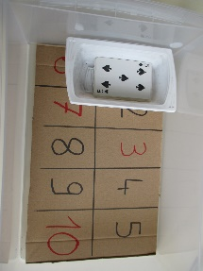 | - 12 cartes de 1 à 6 rouge/noir - 1 plateau numéroté | Ordonner les cartes en respectant les couleurs | Ordonner les nombres de 1 à 6

